**Ιστορία**

Από τον 1ο αιώνα, όταν το χαρτί εμφανίστηκε στην Κίνα, οι άνθρωποι άρχισαν να του δίνουν διάφορα σχήματα.

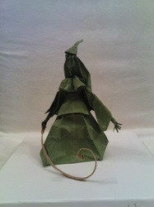

Τον 6ο αιώνα μοναχοί βουδιστές μετέφεραν  τα μυστικά του χαρτιού στην Ιαπωνία όπου άρχισε να χρησιμοποιείται στην καθημερινή ζωή. Οι Ιάπωνες δίπλωναν το χαρτί φτιάχνοντας δώρα και απασχολώντας τα παιδιά τις βροχερές μέρες που έπρεπε να μένουν στο σπίτι. Έτσι το δίπλωμα του χαρτιού έγινε παράδοση και μεταφέρθηκε από γενιά σε γενιά φτάνοντας ως τις μέρες μας.

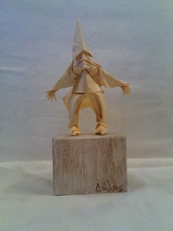

Τα πρώτα σχετικά βιβλία γράφτηκαν τον 18ο αιώνα και το όνομα origami (που προέρχεται από τις λέξεις oru = διπλώνω και kami = χαρτί) εμφανίστηκε τον 19ο αιώνα.

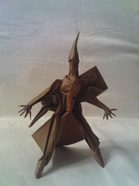

Το origami έφτασε στη Βόρεια Αφρική από τους Άραβες και από εκεί διαδόθηκε στην Ευρώπη όταν οι Moors κατέκτησαν την Ιβηρική Χερσόνησο. Οι Ισπανοί στη συνέχεια μετέφεραν αυτή την τέχνη διπλώματος του χαρτιού στη Λατινική Αμερική , την ονόμασαν Papiroflexia και τη διάνθισαν εφαρμόζοντας ορισμένες καινούριες τεχνικές.

Έτσι το origami εξαπλώθηκε σε όλο τον κόσμο και σήμερα υπάρχουν πολλοί οργανισμοί που ασχολούνται μ' αυτό.

Το origami δεν χρησιμοποιείται μόνο ως εικαστική τέχνη και τρόπος διασκέδασης , αλλά έχει εφαρμογές και σε τομείς όπως τα μαθηματικά , η αρχιτεκτονική , η ιατρική (ως μέθοδος θεραπείας) κ.α.

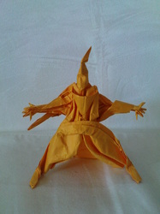

Το χαρτί που χρησιμοποιείται για τα origami μπορεί να είναι οποιοδήποτε τετράγωνο χαρτί. Υπάρχουν όμως και ειδικά χαρτιά , τα οποία είναι πιο ανθεκτικά , αφού δεν σκίζονται και έτσι τους δίνουμε πιο εύκολα φόρμα που θέλουμε. Κυκλοφορούν σε πολλούς τύπους και χρώματα ανάλογα με τα μοντέλα που θέλει κανείς να φτιάξει.

Οι τεχνικές που υπάρχουν για να μπορέσει κάποιος να δημιουργήσει έργα origami είναι πολλές και καθώς όλο και περισσότεροι άνθρωποι ασχολούνται , νέες ιδέες και μέθοδοι προκύπτουν.

Οι σύγχρονοι δημιουργικοί τρόποι διπλώματος δημιουργήθηκαν από τον Akira Yoshizawa , ο οποίος μαζί με τον Αμερικανό Sam Randlett εισήγαγαν το σύστημα γραμμών και τόξων που χρησιμοποιείται στα διαγράμματα οδηγιών.

Με μια αναζήτηση "origami diagrams" στο Internet μπορεί όποιος θέλει να βρεί πολλές σελίδες με διαγράμματα origami.

**Βιβλιογραφία**

[www.origami.as](http://www.origami.as/) Joseph Wu Origami

[www.paperfolding.com](http://www.paperfolding.com/) Paperfolding.com

**Φωτογραφίες**

<http://www.nbm.org/> national building museum

<http://www.japanesepaperplace.com/origami_paper.htm>  Origami paper

<http://www.geocities.com/paper_folding/> Origami and Mental Health therapy